Μελέτη Περιβάλλοντος B’ Δημοτικού Όνομα:…………………….……………….
Ημερομηνία: …………………………….

Ενότητα 6η
Κεφάλαιο 4o: Είδη των ζώων
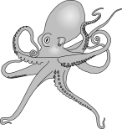
Τα ζώα είναι διαφορετικά. Το σώμα τους, τα πόδια τους, η μύτη και το στόμα τους σε κάθε ζώο είναι διαφορετικά ανάλογα με το πώς καταφέρνει να κινείται, να καταλαβαίνει τους εχθρούς τους και να τρώει την τροφή του.
Ας αρχίσουμε με τον τρόπο που κινούνται τα ζώα!
Στον παρακάτω πίνακα φαίνονται ζώα που χρησιμοποιούν διαφορετικούς τρόπους για να μετακινούνται. Να γράψετε δίπλα σε κάθε φωτογραφία τι χρησιμοποιεί για να κινείται το κάθε ζώο.
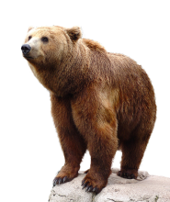  αρκούδα | ………………………………………………………………….  ………………………………………………………………….  …………………………………………………………………
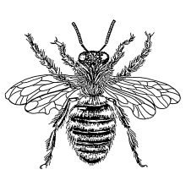  σφήκα | ………………………………………………………………….  ………………………………………………………………….  …………………………………………………………………
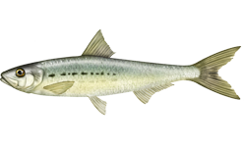  σαρδέλα | ………………………………………………………………….  ………………………………………………………………….  …………………………………………………………………
φίδι | ………………………………………………………………….  ………………………………………………………………….  …………………………………………………………………
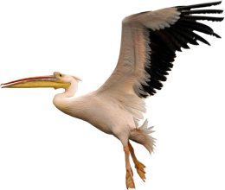  πελεκάνος | ………………………………………………………………….  ………………………………………………………………….  …………………………………………………………………
Ας γνωρίσουμε τώρα με τι καλύπτεται το σώμα των ζώων!

Στον παρακάτω πίνακα φαίνονται οι φωτογραφίες μερικών ζώων. Να συμπληρώσετε τον πίνακα με τον τρόπο που είναι καλυμμένο το σώμα τους.
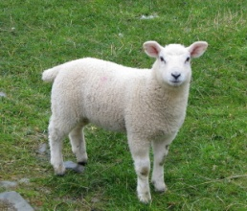  πρόβατο | ………………………………………………………………….  ………………………………………………………………….  …………………………………………………………………
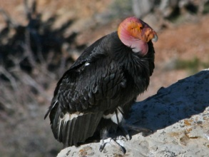  κόνδορας | ………………………………………………………………….  ………………………………………………………………….  …………………………………………………………………
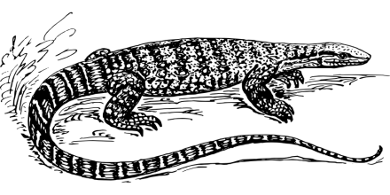  σαύρα | ………………………………………………………………….  ………………………………………………………………….  …………………………………………………………………
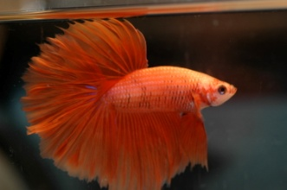  ψάρι μονομάχος | ………………………………………………………………….  ………………………………………………………………….  …………………………………………………………………
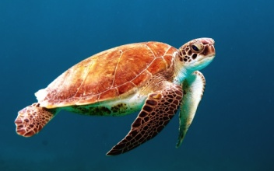  θαλάσσια χελώνα | ………………………………………………………………….  ………………………………………………………………….  …………………………………………………………………
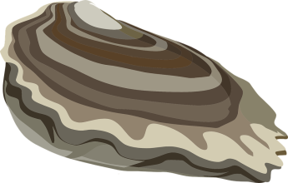  στρείδι | ………………………………………………………………….  ………………………………………………………………….  …………………………………………………………………

Τα ζώα χωρίζονται σε τρεις κατηγορίες ανάλογα με την τροφή που τρώνε
Αυτές είναι:
Φυτοφάγα
Σαρκοφάγα
Παμφάγα
Τα ζώα που τρώνε φυτά.
Τα ζώα που τρώνε άλλα ζώα.
Τα ζώα που τρώνε φυτά και ζώα.

Μπορείτε να αντιστοιχήσετε τα παρακάτω ζώα με το είδος του στόματος που χρησιμοποιούν για να φάνε αλλά και με την τροφή που καταναλώνουν;
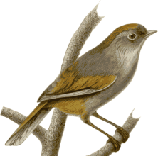 • | • • | •
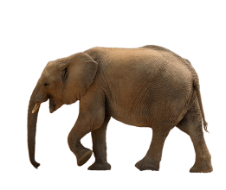 • | • 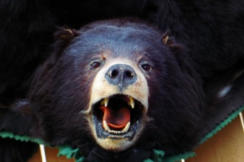• | •
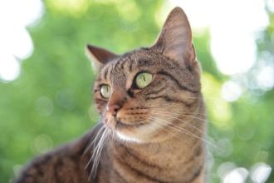 • | • 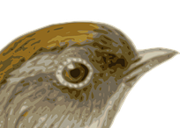 • | • 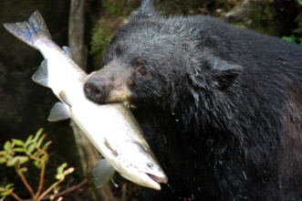
• | • 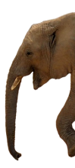 • | •

Ας εργαστούμε σε ομάδες για να φτιάξουμε τον χάρτη των ζώων ανάλογα με την τροφή τους. Να κόψετε τις παρακάτω φωτογραφίες των ζώων και να τις κολλήσετε σε μεγάλο χαρτόνι φτιάχνοντας τρεις ομάδες: την ομάδα των σαρκοφάγων, την ομάδα των φυτοφάγων και την ομάδα των παμφάγων. Μπορείτε να χρησιμοποιήσετε χρωματιστές μπογιές για να διακοσμήσετε το χαρτόνι σας.
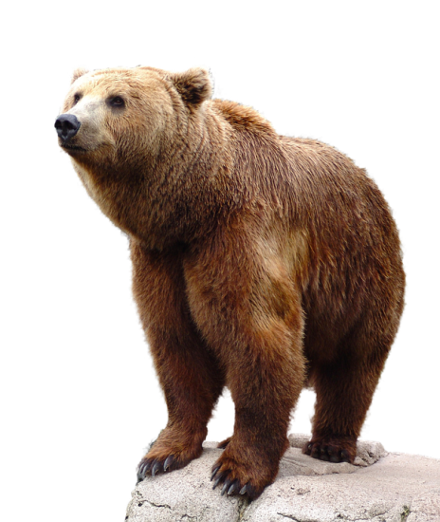 | 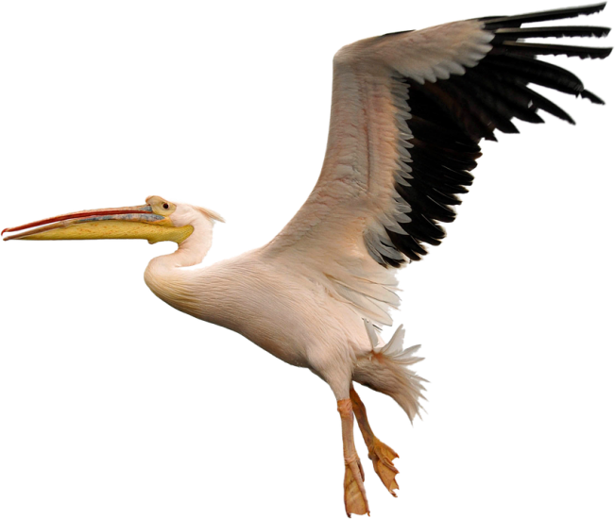
 | 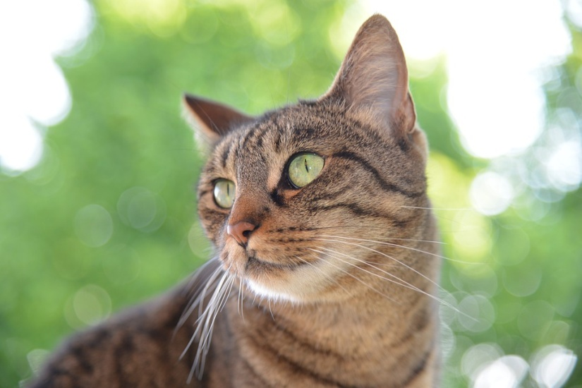
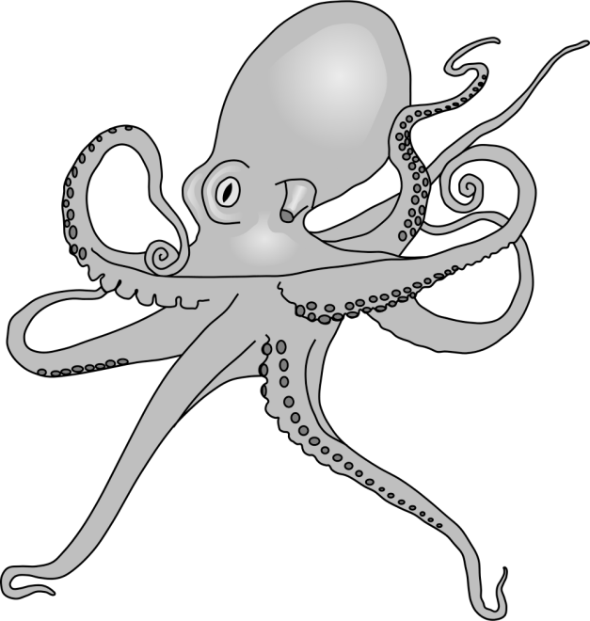
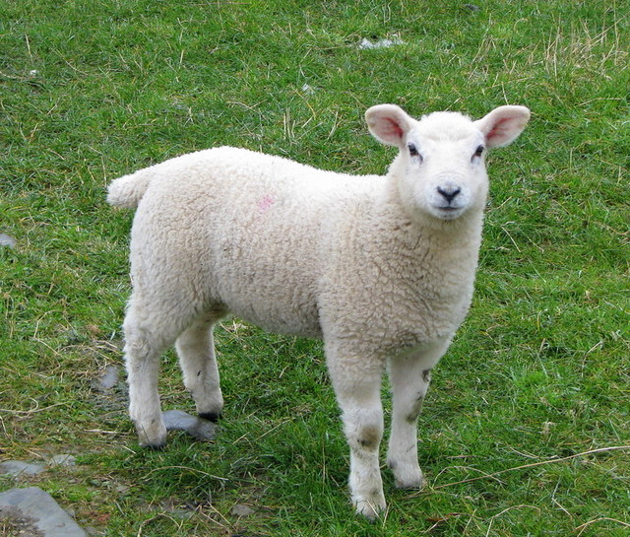 | 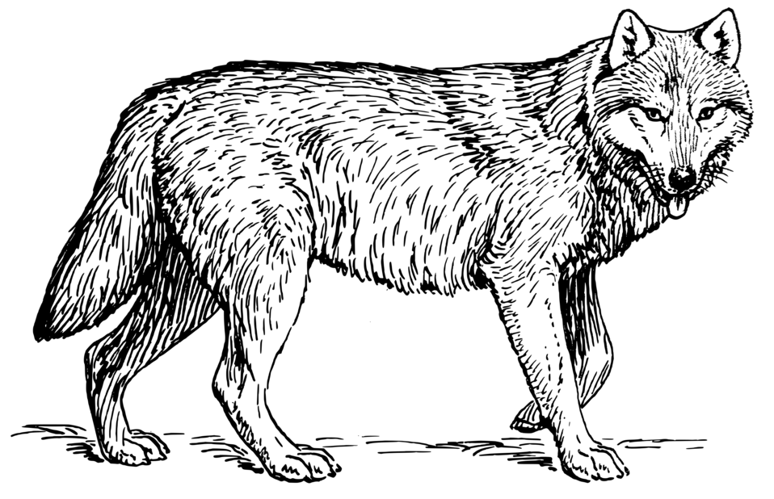
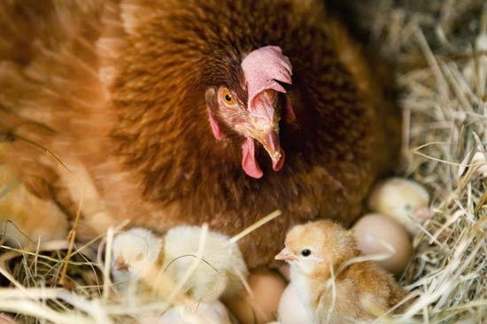 | 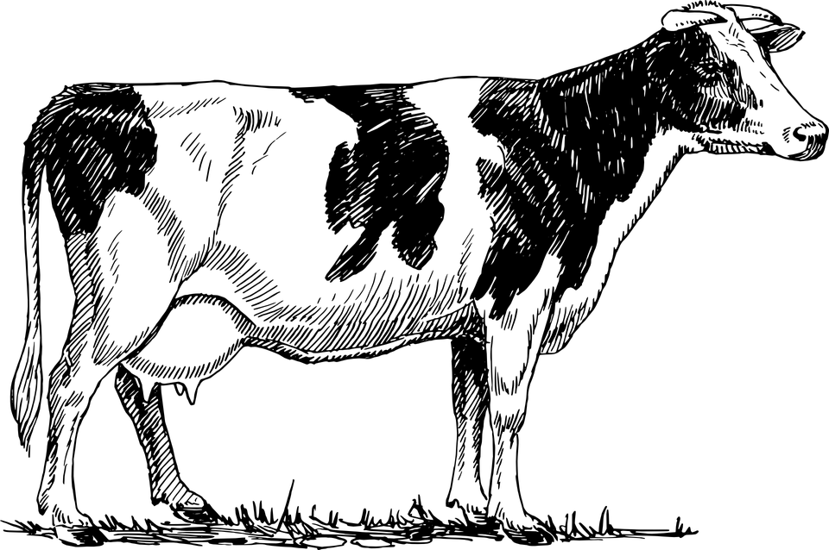
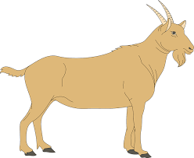 | 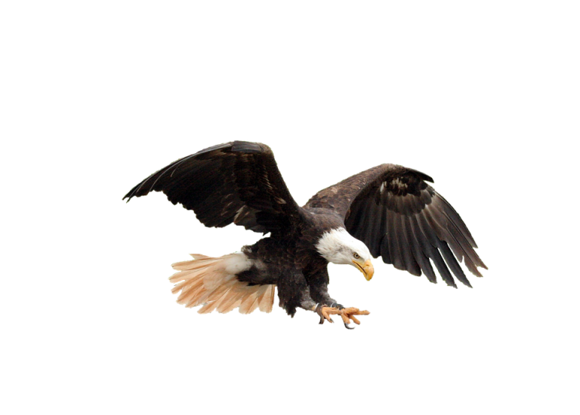
 | 